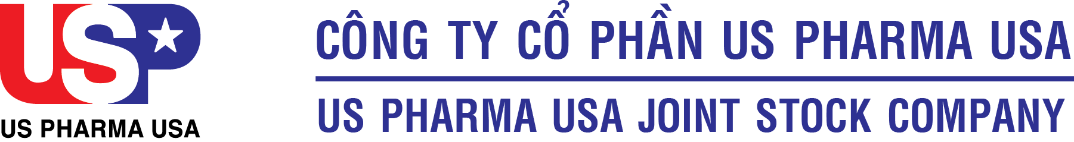

Tp.Hồ Chí Minh, ngày 15 tháng 02 năm 2019

THƯ MỜI THAM DỰ ĐẠI HỘI

Kính gửi : Quí Cổ đông

Hội Đồng Quản Trị Công Ty Cổ Phần US Pharma USA trân trọng kính mời Quý Cổ Đông đến tham dự ĐẠI HỘI ĐỒNG CỔ ĐÔNG LẦN THỨ I NĂM 2019

- Thời gian tổ chức Đại hội : Từ 09 giờ 00 phút, sáng thứ Sáu, ngày 01/03/2019
- Địa điểm tổ chức Đại hội : NHÀ HÀNG UNIQUE ( Lầu 4 )
58 Đường Đồng Nai, Phường15, Quận 10, TPHCM
- Đối tượng tham dự : Cổ đông sở hữu cổ phần của Công Ty Cổ Phần US Pharma USA.
- Nội dung Đại Hội :
- Thông qua Điều lệ hoạt động
- Thông qua kế hoạch hoạt động năm 2019 và định hướng hoạt động trong ba năm tiếp theo
- Thông qua báo cáo tài chánh 2018 và kết quả phát hành cổ phần
- Bầu Hội Đồng Quản Trị và Ban Kiểm Soát
- Các nội dung khác có liên quan
- Tiệc trưa
- Tài liệu liên quan đến Đại hội được chúng tôi đăng lên website Công ty kể từ ngày 22/02/2019. Cổ đông vui lòng vào địa chỉ: www.uspharma.com.vn để biết chi tiết.
- Trong trường hợp không thể trực tiếp tham dự Đại hội, để thực hiện quyền biểu quyết và quyền bầu cử, Quý Cổ đông có thể ủy quyền tham dự (theo mẫu giấy ủy quyền).
- Để tiện sắp xếp tổ chức và đón tiếp, Quý Cổ đông vui lòng xác nhận tham dự đại hội qua điện thoại, email hoặc gửi thư giấy ủy quyền tham dự ĐHĐCĐ đến văn phòng Công ty trước 15 giờ ngày 28/02/2019.
- Điện thoại : (028) 39798758– gặp Mr.Bình hoặc Mr.Tuấn
- Email : codongusp@gmail.com
- Địa chỉ : CÔNG TY CỔ PHẨN US PHARMA USA. Lầu 2, Khu 2F-C1, Toà nhà Mirae Business Center, 268 Tô Hiến Thành, P15, Q10, TPHCM
Rất mong Quý Cổ đông dành chút thời gian tham dự để Đại hội đồng Cổ đông lần I năm 2019 đạt được kết quả tốt đẹp.
Trân trọng kính mời.
TM. HỘI ĐỒNG QUẢN TRỊ
CHỦ TỊCH

Ghi chú :
- Quý cổ đông khi tham dự ĐH vui lòng
mang theo Thư Mời, CMND TRẦN CUNG
hoặc hộ chiếu (bản chính).
- Giấy ủy quyền tham dự ĐH (bản chính)
nếu là người được uỷ quyền.

